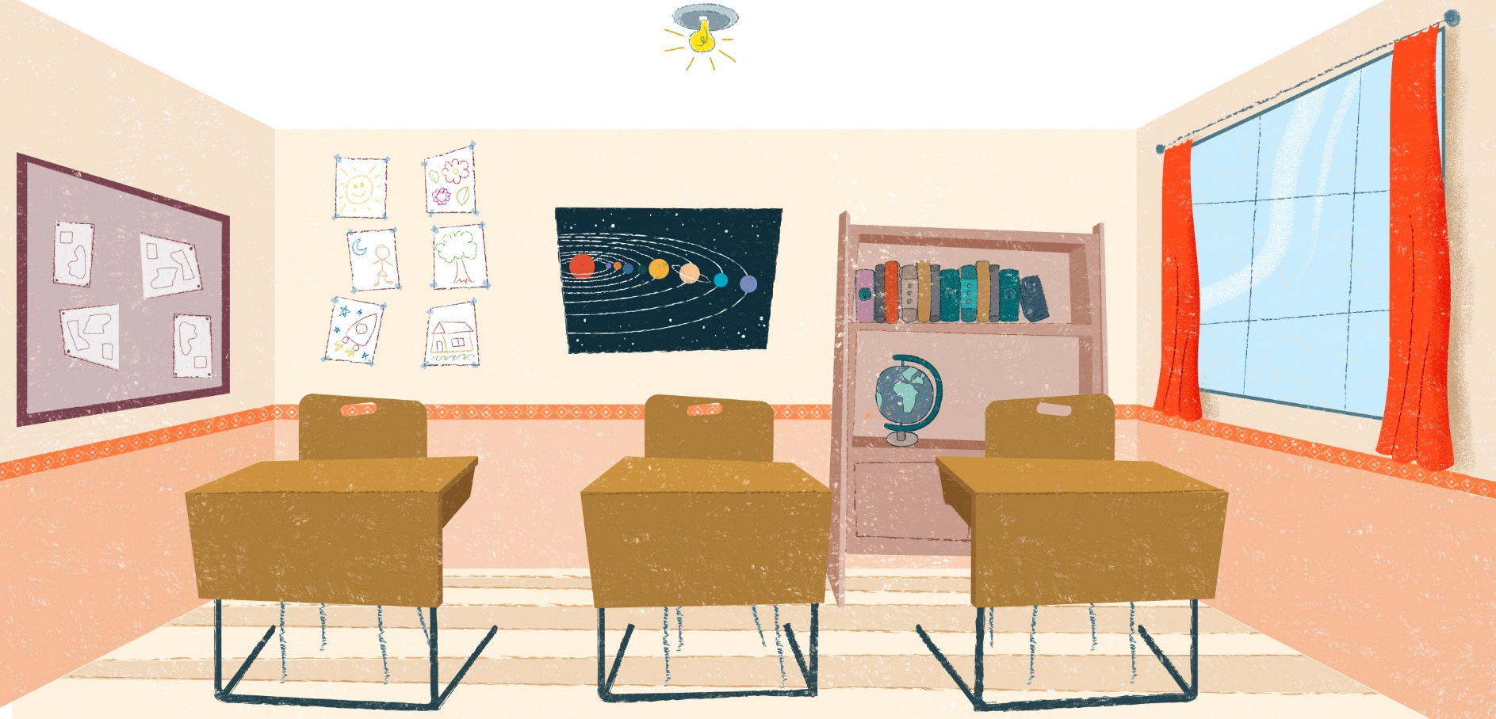

MANEIRAS DE PENSAR



MANUAL DE APOIO AO PROFESSOR

1. APRESENTAÇÃO 3

2. OBJETIVOS 3

3. CONTEÚDOS 3

4. COMPETÊNCIAS 3

5. REQUISITOS PRÉVIOS 4

6. SEQUÊNCIA DIDÁTICA 4

Atividades prévias: 4

Recurso 1: Ajudar os demais 4

Recurso 2: Diferenciar necessidade e desejos 5

Recurso 3: Integração e respeito por todas as pessoas 5

Recurso 4: Direitos e deveres dos indivíduos 6

Recurso 5: Avaliação 6

Recurso 6: Resumo 7

7. BIBLIOGRAFIA RECOMENDADA 7

## APRESENTAÇÃO

Em um mundo rodeado de tensões, onde a intolerância, a desigualdade e a injustiça se fazem muito presente, é dever da escola propiciar que as crianças, ainda pequenas, reflitam sobre a importância de valores universais, sobre a convivência e os direitos e deveres de cada um. Esta unidade procura introduzir estes temas, oportunizando outros trabalhos em sala de aula.

## OBJETIVOS

Ao final destas atividades, os alunos devem ser capazes de:

• Compreender a importância de ter atitudes positivas em diferentes situações da vida cotidiana.

• Entender a diferença entre vontade e necessidade.

• Ter ferramentas para refletir sobre os direitos e deveres dos indivíduos.

• Desenvolver uma posição crítica em situações em que as pessoas não estão protegidas em seus direitos básicos.

• Ter atitudes de respeito e inclusão com todas as pessoas.

## CONTEÚDOS

Conteúdos desenvolvidos nesta unidade:

• Ajudar os outros.

• Diferenças entre vontade e desejo.

• Respeito e não discriminação das pessoas.

• Direitos individuais e deveres.

## COMPETÊNCIAS

**Competências DeSeCo**

* Categoria 2: interagir em grupos heterogêneos
  + Habilidade de relacionar-se bem com os outros
  + Habilidade de cooperar
  + Habilidade de manejar e resolver conflitos
* Categoria 3: atuar de maneira independente
  + Habilidade de atuar dentro de grande esquema
  + Habilidade de formar e conduzir planos de vida e projetos pessoais
  + Habilidade de afirmar direitos, interesses, limites e necessidades

**Competências do século XXI, ACTS21**

* Maneiras de pensar
* Criatividade e inovação
* Pensamento crítico
* Resolução de problemas
* Aprender a aprender

## REQUISITOS PRÉVIOS

Esta unidade não exige nenhum requisito prévio

## SEQUÊNCIA DIDÁTICA

### 

### D:\cfx0211\AppData\Local\Temp\tablet.pngAtividades prévias:

Esta unidade segue com o objetivo de promover o autoconhecimento dos alunos e a convivência social harmônica.

Pensar nos animais e conversar sobre seus desejos e necessidades, pode ser um passo inicial para introduzir a temática das semelhanças, diferenças e o respeito a todos os seres vivos. A partir daí, livros de histórias, filmes e brincadeiras podem ser de grande auxílio para o aprofundamento do assunto.

### D:\cfx0211\AppData\Local\Temp\tablet.pngRecurso 1: Ajudar os demais

Esta atividade pretende ajudar os alunos a compreender qual é a função das atitudes positivas em diferentes situações da vida cotidiana. Em roda de conversa, incentive os alunos a expressar oralmente atitudes positivas que podem observar em suas vidas diárias, relacionando-as ao que assistiram neste recurso. Estimule-os a escutar os colegas sem interromper. Avalie se é interessante escrever estes exemplos em pequenos cartazes e utilizá-los como estímulo em diversas atividades.

### D:\cfx0211\AppData\Local\Temp\tablet.pngRecurso 2: Diferenciar necessidade e desejos

Nesta atividade os alunos terão oportunidade de entender as diferenças entre necessidade e desejo.

**Propostas para o trabalho em sala de aula**

Em roda de conversa, promova uma discussão, estimulando-os com algumas perguntas, como:

* + Quais são as suas necessidades?
  + Quais são os seus desejos?
  + O que você sente quando seus desejos não são atendidos? Como se aprende a lidar com isso?

Você pode utilizar as respostas dos alunos, principalmente sobre os desejos, para ajudá-los a pensar sobre como se sentem quando não podem transformar seus desejos em realidade.

Em outro momento, você pode pedir que cada um desenhe um sonho que possui nesse momento.

### D:\cfx0211\AppData\Local\Temp\tablet.pngRecurso 3: Integração e respeito por todas as pessoas

Esta atividade propicia aos alunos o desenvolvimento de uma posição crítica em relação a situações em que pessoas sofrem por não têm suas necessidades básicas garantidas. Primeiramente, retome a conversa inicial sobre as necessidades comuns a todos os seres humanos, como as necessidades fisiológicas (alimentação, vestimentas, repouso, moradia); de segurança (do corpo, de recursos materiais, da saúde, das regras e da moral social); necessidades afetivas, psicológicas ou intelectuais. A personagem Luena pode ajudar a introduzir a questão.

De uma maneira muito natural, as crianças percebem que limitações individuais podem levar à cooperação, pois são muitos os exemplos de atividades e tarefas cotidianas nas quais a soma de esforços resulta no bem-estar de todos.

**Propostas para o trabalho em sala de aula**

Professor, você pode promover uma roda de conversa sobre o que eles entenderam sobre o assunto e propor que reflitam sobre suas próprias necessidades. É importante também investigar situações com familiares ou amigos em que as pessoas não tiveram ou não têm suas necessidades garantidas. Você pode convidar uma pessoa com necessidades especiais para ser entrevistada pela turma, ou alguém que tenha um trabalho centrado no cuidado como outro, como enfermeiros, cuidadores, bombeiros, médicos etc.

Você pode ainda escolher uma canção que trabalhe esse tema e escutá-la com o grupo.

### D:\cfx0211\AppData\Local\Temp\tablet.pngRecurso 4: Direitos e deveres dos indivíduos

A atividade proposta aqui proporciona aos alunos a oportunidade de conhecer os artigos da Declaração Universal dos Direitos da Criança, assim como as do Estatuto da Criança (ECA). Essa questão é muito importante e, divulgar os direitos das crianças, principalmente na comunidade escolar, é uma forma de valorizar essas leis e garantir que sejam respeitadas.

Dada a relevância da questão, é importante que os alunos continuem a aprender sobre os Direitos das Crianças em outros momentos. Para isso, o professor pode incentivá-los a continuar pesquisando o assunto.

**Propostas para o trabalho em sala de aula**

Convide a turma a elaborar uma lista de direitos e deveres das crianças. Enquanto os alunos vão discutindo e indicando as respostas, você deverá anotá-las no quadro. Após a conclusão da lista, você pode dividir a turma em dois grupos e propor a eles a elaboração de um cartaz sobre direitos e deveres.

Depois disso, apresente o ECA – Estatuto da Criança e do Adolescente – em sua versão impressa ou digital. Todas as escolas costumam ter um exemplar eu seu acervo. Leia alguns trechos, compare com a lista que fizeram.

Proponha aos alunos a criação de uma história em quadrinhos[1] que ajude crianças e jovens a conhecerem o ECA.

### D:\cfx0211\AppData\Local\Temp\tablet.pngRecurso 5: Avaliação

Esta avaliação tem a função de rever o que foi trabalhado em sala de aula e propiciar aos alunos a sistematização do aprendizado visto separadamente.

Ao avaliar, professor, não se esqueça de registrar a participação dos estudantes, seus interesses, desafios e conquistas. As avaliações podem trazer excelentes orientações sobre estratégias de intervenção e direcionamento das atividades futuras.

Lembre-se de que Weclass qualifica cada uma das atividades com 33%.

### D:\cfx0211\AppData\Local\Temp\tablet.pngRecurso 6: Resumo

Nesta atividade os principais conceitos trabalhados serão sistematizados.

## BIBLIOGRAFIA RECOMENDADA

A turma da Mônica em: O Estatuto da Criança e do Adolescente. Disponível em: <https://www.mdh.gov.br/biblioteca/crianca-e-adolescente/estatuto-da-crianca-e-adolescente-turma-da-monica-2018.pdf/view>

As aventuras de Julinha – Disponível em: <http://portaldoprofessor.mec.gov.br/fichaTecnica.html?id=21479>

ECA: Disponível em: <http://www.planalto.gov.br/ccivil_03/leis/l8069.htm>

História em quadrinhos: <http://www.nied.unicamp.br/~hagaque/>

PROMUNDO, *Chutando pedrinhas*. Livro infantil virtual, disponível em <https://promundo.org.br/recursos/chutando-pedrinhas/>

TOGNETTA, L. R. P., & DE ASSIS, O. Z. M. (2006). “A construção da solidariedade na escola: as virtudes. Educação e Pesquisa, 32(1), pág. 49-66. Disponível em: goo.gl/nINf71

UNICEF (1959). Declaração Universal dos Direitos das Crianças. Disponível em: <http://bvsms.saude.gov.br/bvs/publicacoes/declaracao_universal_direitos_crianca.pdf>

1. O recurso Hagaquê permite criar histórias em quadrinho online que podem ser úteis em algumas atividades propostas: http://www.nied.unicamp.br/~hagaque/ Acesso em 10.05.2010